Odgojno – obrazovno područje: Skrb o sebi

Zelje je povrće. Svjetlo zelene je boje. Jako je zdravo.

Ima puno vitamina i minerala.

Od zelja možemo pripremiti zdravo varivo.

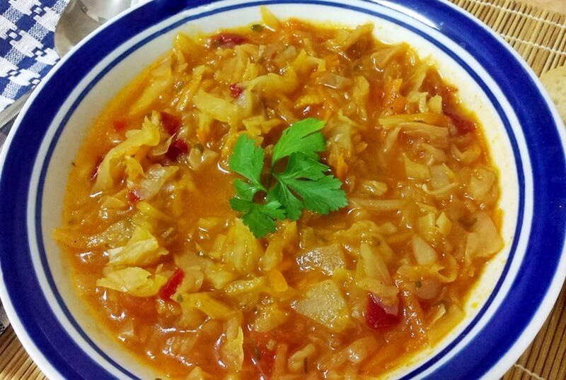

Za pripremanje variva moramo očistiti zelje i narezati ga i tek onda staviti kuhati.

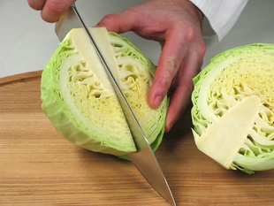

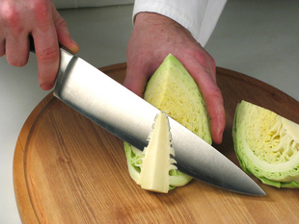

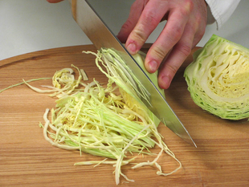

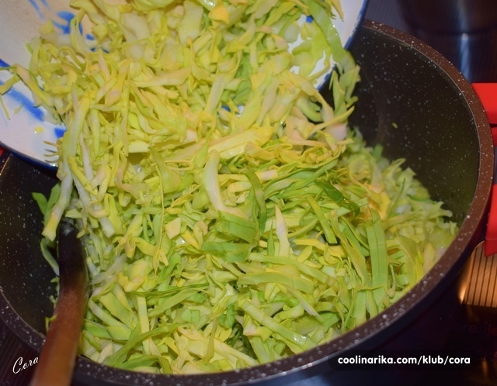

1. Zadatak: Tvoj je zadatak da svaki puta kad pripremate varivo od zelja pomogneš ukućanima u rezanju zelja.

2. Zadatak: Svaki put kad idete jesti pomogni ukućanima u postavljanju i raspremanju stola.